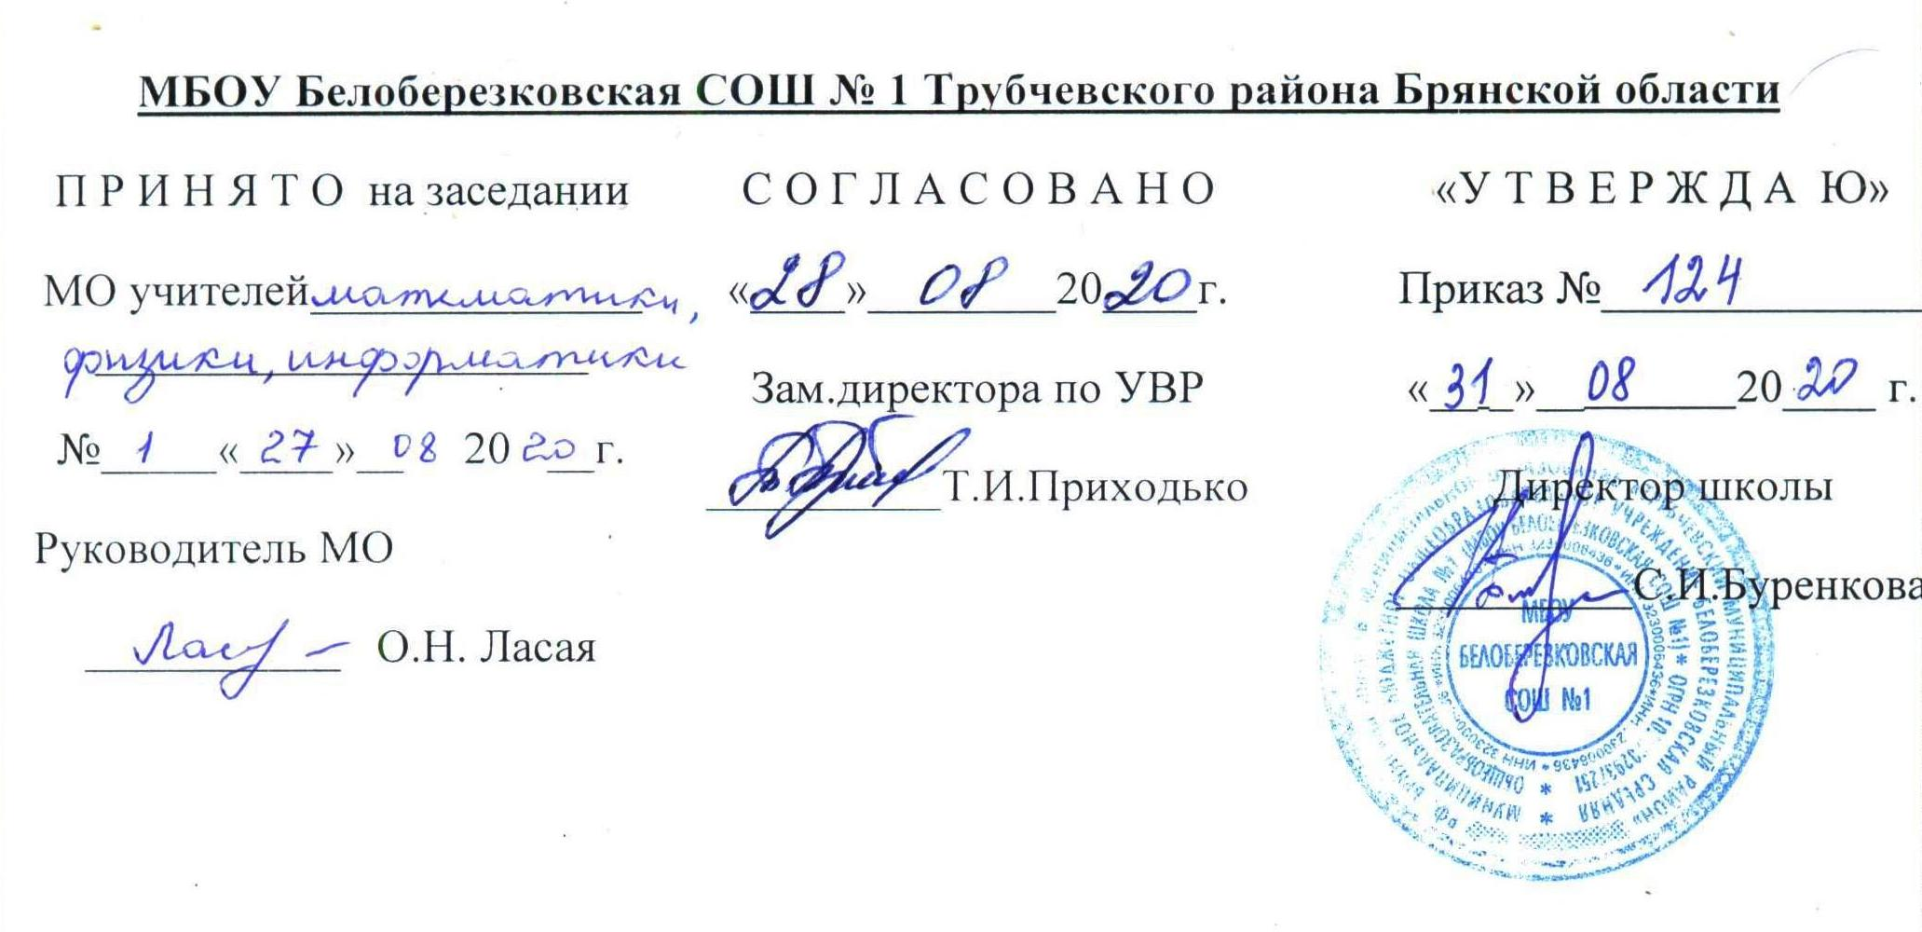

РАБОЧАЯ ПРОГРАММА
элективного курса по теме: «Методы решения олимпиадных задач»
10 класс

Ананченко Александра Анатольевна,
учитель математики
высшей квалификационной
категории

п. Белая Берёзка, 2020

п. Белая Березка, 2019 г.

Пояснительная записка
Рабочая программа элективного курса по математике для обучающихся 10-х классов составлена на основе авторской программы курса по выбору по математике «Методы решения олимпиадных задач» авт.-сост. Фарков А.В., 2018 г.
Соответствует Федеральному образовательному стандарту основного общего образования по математике и Примерной государственной программе по математике. Программа рассчитана на 34 часа (1 час в неделю) согласно Учебному плану школы.
Учебно – методическое обеспечение курса
Учебная программа
Авторская программа курса по выбору по математике «Методы решения олимпиадных задач» авт. – сост. Фарков А.В., 2018 г.
Учебник
Алгебра и начала математического анализа. 10-11 классы: учеб. для общеобразоват. организаций: базовый уровень/ Ш.А. Алимов.- М.: Просвещение, 2013.
Дополнительная литература
1. Балаян Э.Н. Готовимся к олимпиаде по математике:5-11 классы. - Ростов-н/Д: Феникс, 2009.
2. Горбачев Н.В. Сборник олимпиадных задач по математике. - М.: МЦНМО, 2004.
3. Кравцев С.В. и др. Методы решения задач по алгебре: от простых до самых сложных-М.: Издательство: Экзамен»,2005.
4. Кукушкин Б.Н. Математика. Подготовка к олимпиаде. – Москва-.: Айрис-пресс, 2011
5. .Фарков А.В. Математические олимпиады в школе.5-11 классы. -М.: Айрис-пресс, 2010.
6. Фарков А.В. Методы решения олимпиадных задач.10-11 классы-М.: ИЛЕКСА,2011 (Серия «Математика: элективный курс»)
7. Шарыгин И.Ф. Факультативный курс по математике: Решение задач: Учеб. пособие для 10 класса ср. шк. -М.: Просвещение, 1989.

Цель курса
Ознакомление учащихся с основными методами решения олимпиадных задач.

Задачи программы
-расширение и углубление знаний учащихся по математике;
-развитие математического мышления и способностей учащихся;
-подготовка к сдаче ЕГЭ и продолжению успешного обучения в вузе.

Требования к уровню подготовки учащихся

В результате изучения курса в 10 классе учащиеся должны

знать:
-основные методы и приемы решения олимпиадных задач по математике.
уметь:
-применять изученные методы и приемы при решении олимпиадных задач уровня сложности не ниже задач, предлагаемых на городских олимпиадах.
приобрести навыки:
проведения исследовательских практических работ, самостоятельной работы со справочными материалами и дополнительной литературой.

Содержание курса

1.Вводное занятие – 2 часа
Виды олимпиадных задач.
Примеры решения олимпиадных задач разными способами.
2. Принцип Дирихле - 3 часа
Различные формулировки принципа Дирихле, применение принципа Дирихле к решению задач.
Алгоритм решения задач по принципу Дирихле.
3. Инварианты – 5 часов
Понятие инварианта.
Виды инвариантов.
Четность и нечетность: основные типы задач.
Остатки от деления.
Раскраска.
4. Уравнения в целых числах – 3 часа
Решение уравнений второй степени и выше в целых числах, основные приемы. Решение систем уравнений и задач в целых числах.
5. Уравнения, содержащие антье-функцию – 3 часа
Определение, основные свойства и график антье-функции.
Целая и дробная части числа, примеры.
Основные приемы решения задач, содержащих антье-функцию.
6. Олимпиадные задачи по арифметике – 2 часа
Основные типы олимпиадных задач по арифметике, приемы их решения.
7. Олимпиадные задачи по алгебре – 2 часа
Основные типы олимпиадных задач по алгебре, приемы их решения.
8. Нестандартные уравнения – 2 часа
Понятие нестандартного уравнения, основные приемы решения нестандартных уравнений.
9. Олимпиадные задачи по планиметрии - 2 часа
Основные типы олимпиадных задач по планиметрии, приемы их решения.
10. Олимпиадные задачи по стереометрии – 2 часа
Основные типы олимпиадных задач по стереометрии, приемы их решения.
11. Логические задачи- 2 часа
Логические задачи и методы их решения.
12. Другие методы решения олимпиадных задач – 2 часа
Принцип «крайнего», графы, делимость.
13. Решение задач, предложенных на олимпиадах «Ломоносов», «Авангард», «Покори Воробьевы горы», «Построй свое будущее» и т.д. – 3 часа
Решение наиболее трудных задач данных олимпиад
Анализ ошибок в решении задач, допущенных учащимися в олимпиадах этого учебного года.
14. Итоговое занятие – 1 час

Учебно – тематический план:

№ п/п | Тема | Количество часов
1. | Вводное занятие | 2
2. | Принцип Дирихле | 3
3. | Инварианты | 5
4. | Уравнения в целых числах | 3
5. | Уравнения, содержащие антье-функцию | 3
6. | Олимпиадные задачи по арифметике | 2
7. | Олимпиадные задачи по алгебре | 2
8. | Нестандартные уравнения | 2
9. | Олимпиадные задачи по планиметрии | 2
10. | Олимпиадные задачи по стереометрии | 2
11. | Логические задачи | 2
12. | Другие методы решения олимпиадных задач | 2
13. | Решение задач, предложенных на олимпиадах «Ломоносов», «Авангард», «Покори Воробьевы горы», «Построй свое будущее» | 3
14. | Итоговое занятие | 1
 | Итого | 35

Формы промежуточного контроля

устный опрос, тестирование, самостоятельные работы, индивидуальная практическая работа с выбором задания.

Форма итогового контроля

индивидуальная практическая работа с выбором задания

Календарно – тематическое планирование элективного курса по математике
«Методы решения олимпиадных задач»
№ урока | Тема раздела, тема урока, вид контроля | Дата по плану | Дата по факту
1. | Виды олимпиадных задач.
2. | Примеры решения олимпиадных задач разными способами
3. | Различные формулировки принципа Дирихле.
4. | Применение принципа Дирихле к решению задач
5. | Алгоритм решения задач по принципу Дирихле
6. | Понятие инварианта
7 | Виды инвариантов
8. | Четность и нечетность: основные типы задач
9. | Остатки от деления
10. | Раскраска
11. | Решение уравнений второй степени и выше в целых числах, основные приемы
12. | Решение систем уравнений и задач в целых числах
13. | Решение систем уравнений и задач в целых числах
14. | Определение, основные свойства и график антье-функции
15. | Целая и дробная части числа, примеры
16. | Основные приемы решения задач, содержащих антье-функцию
17. | Основные типы олимпиадных задач по арифметике, приемы их решения
18. | Основные типы олимпиадных задач по арифметике, приемы их решения
19. | Основные типы олимпиадных задач по алгебре, приемы их решения
20. | Основные типы олимпиадных задач по алгебре, приемы их решения
21. | Понятие нестандартного уравнения, основные приемы решения нестандартных уравнений
22. | Понятие нестандартного уравнения, основные приемы решения нестандартных уравнений
23. | Основные типы олимпиадных задач по планиметрии, приемы их решения
24. | Основные типы олимпиадных задач по планиметрии, приемы их решения
25. | Основные типы олимпиадных задач по стереометрии, приемы их решения
26. | Основные типы олимпиадных задач по стереометрии, приемы их решения
27. | Логические задачи и методы их решения
28. | Решение задач
29. | Принцип «крайнего», графы, делимость.
30. | Принцип «крайнего», графы, делимость.
31. | Решение наиболее трудных задач олимпиад
32. | Решение наиболее трудных задач олимпиад
33. | Анализ ошибок в решении задач, допущенных учащимися в олимпиадах этого учебного года
34. | Итоговое занятие

Список литературы:
- Авторская программа курса по выбору по математике «Методы решения олимпиадных задач» авт. – сост. Фарков А.В., 2018 г.
- Алгебра и начала математического анализа. 10-11 классы: учеб. для общеобразоват. организаций: базовый уровень/ Ш.А. Алимов.- М.: Просвещение, 2013.
- Фарков А.В. Методы решения олимпиадных задач.10-11 классы-М.: ИЛЕКСА,2018 (Серия «Математика: элективный курс»)

